- 比特币的目的：我们需要的是一个基于加密证明而不是信任的电子支付系统，允许任何两个当事方直接相互交易，而不需要可信的第三方。
收款方不能确定coin是否被double-spending—>让收款人知道以前的所有者没有签署任何早期的交易—>收款方需要了解所有交易—>没有可信第三方的前提下，应将所有交易公开—>需要一个系统让参与者对历史达成一致
使用peer-to-peer网络解决double-spending 问题
- 如何解决double-spending问题：using a peer-to-peer distributed timestamp server to generate computational proof of the chronological order of transactions
- 安全性：诚实节点控制比攻击者更多的CPU资源
- 电子货币：数字签名链
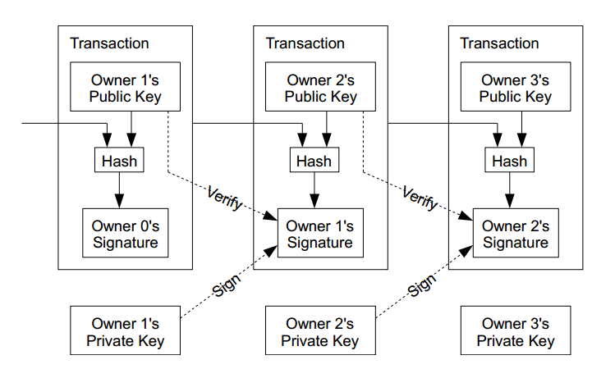
- 交易的签名包括：前一个交易+下一个拥有者公钥的hash值，组成该用户的签名
- Timestamp server
- 在peer-to-peer的基础上实现一个分布式timestamp server：使用proof-of-work系统
- Bitcoin中的proof-of-work：寻找一个值使得block的哈希有需要的0位
- 比特币是一种数字货币，它的产生依赖于“挖矿”（Bitcoin mining）这一过程。挖矿是指通过计算机算力解决一系列数学难题，从而获得比特币的过程。
- 比特币工作量证明难题的解决没有内在价值

